1. HISTORIA DE LA INFORMÀTICA.

1.1 Màquines de calcular.
Els primers instruments de càlcul que es coneixen són els àbacs. La seva creació s'atribueix als orientals l'any 2600 a. C. Estan formats per varetes sobre les quals es desplacen unes boletes de fusta.
Encara que ja Heró (610-641) proposa encadenar engranatges per realitzar operacions de càlcul, no és fins al segle XVII quan es construeixen les primeres calculadores mecàniques com el aritmòmetre de Pascal (1642).
Un segle més tard apareixen les primeres màquines de multiplicar.
Els precursors dels ordinadors actuals van ser Babbage i Ada Byron. Cap a 1837 dissenyen els principis de l'ordinador digital modern, encara que mai es va construir ja que era massa complex per a l'època.
A mitjans del segle XIX apareixen els primers dispositius de càlcul digitals basats en relés (electromecànics): la calculadora de Baldwin i la classificadora de Hollerith (1890), amb la qual es va realitzar un cens dels EUA.

Vegem un petit vídeo al Youtube sobre la Història de la Informàtica i els primers ordinadors.

1.2 Generacions de ordinadors.

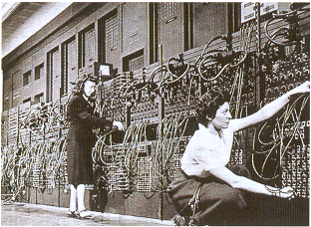
Els grans canvis que es produeixen des del punt de vista electrònic fan que la història moderna dels ordinadors s'hagi produït sobre la base de grans descobriments, fent que una tecnologia que era punta en un determinat moment, cinc anys més tard fora obsoleta, per això s'empra el terme generació per delimitar aquests canvis.

Primera generació.
Aquesta primera generació es basa en l’us de vàlvules electròniques.

.1930. U. Bush en el MIT crea el primer calculador de propòsit general.

.1941. K. Zuse realiza un ordenador digital basado en relés. .1943. H. Aiken comienza a construir la serie de calculadores de relés Mark para Harvard, con la colaboración de IBM.

.1940-1946. Los laboratorios Bell crean cinco modelos de calculadores automáticos electromecánicos.

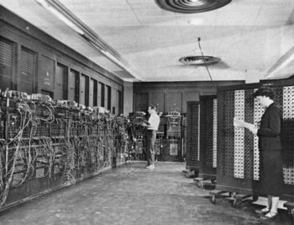
.1941. Comença la construcció del mític ENIAC, primer ordenador de vàlvules de buit i amb el que podem dir que es generalitza la primera generació d’ordinadors ordenadores. Està basat en més de 18 000 vàlvules, va ser posat en marxa en 1945 I es va retirar el 1955. Ocupava una superfície de 140 m² i pesava 30 tones.

.1945. J. Von Neumann publica la base del Edvac (Electronic Discrete variable Automatic Computer) que, aunque nunca llegó a construirse, sentó las bases de los ordenadores actuales.

- Fer també una visita a la Wikipedia sobre Alan Turing.

Segunda generación.
A la segona meitat dels anys 50, els transistors BJT substitueixen les vàlvules de buit. Això dóna lloc a la "segona generació" de computadors. Además, aparecen las memorias de ferrita. Estos dos cambios suponen el paso de la primera a la segunda generación de ordenadores. Los principales representantes de esta época son: CDC 1604, PDP-1 de la casa DEC y Univac 1100 (UNIVersal Automatic Computer ).

Tercera generación.
En 1957 Texas Instruments crea el chip, circuito integrado realizado con semiconductores. Se consiguió un tamaño menor así como una disminución del consumo. Neix la tercera generació , el seus representats més significatius són : IBM 360, PDP 5 y 8, y Univac 1108.

Cuarta generación.
Intel crea el primer microprocessador, el INTEL 4004, que consigue incluir en un mismo circuito integrado una CPU completa (el nivel de integración de transistores en un mismo chip permite este cambio. Además, se sustituyen las memorias de ferrita por las de semiconductores.

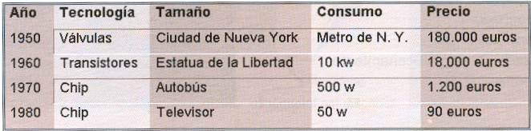

Comparación de C. Evans tomando como referencia el cerebro humano con 10.000 millones de neuronas.

Microordenadores.
En los años 80 aparecen los primeros ordenadores personales, PC, basados en el sistema operativo textual MS-DOS. Podemos mencionar los 8088, 8086, 80286, 80386, 80486, Pentium, etc.

En l'actualitat l'estàndard en els PC són els ordinadors multimèdia amb connexió a Internet amb diferents sistemes operatius com Windows, Linux, Solaris, iOS o Android per dispositius mòbils.

Activitats

- Cerca a la Wikipèdia més informació sobre La història de la Informàtica.
- Proposa tu mateix alguna adreça web que expliqui en vídeo l’evolució dels ordinadors, des de les antigues màquines de calcular fins els moderns PC de l’actualitat.
- Localitza a la web alguna adreça que ens expliqui alguna cosa més sobre el futur dels ordinadors. Exemple al Youtube, sobre les Tecnologies del futur.
- Visualitza el vídeo sobre la Historia de la Informàtica al Youtube.

1.3 Historia de Internet.

Internet és un conjunt de xarxes connectades entre si al llarg de tot el món, que comparteixen el mateix protocol de comunicacions, el TCP / IP.

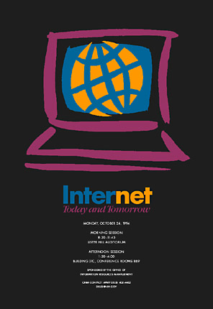
Les primeres xarxes van ser centralitzades, és a dir, tota la informació passava per tots els nodes. Si un d'ells s'espatllava, la xarxa deixava de funcionar. En plena guerra freda, el ministeri de defensa americà va intentar crear una xarxa descentralitzada, que pogués connectar totes les bases de dades d'una manera eficient, tot i trencar algun dels nodes.

El 1969 DARPA, dependent del ministeri de defensa, i la companyia RAND van aconseguir realitzar una xarxa sense nodes centralitzats. Aquesta xarxa al principi va comptar amb quatre ordinadors i es va denominar DARPA, nom que va canviar el 1972 per ARPANET, estava formada per una quarantena nodes, centrats en ambients universitaris i militars. A causa del gran auge que va començar a prendre aquesta xarxa es va dividir en dues, una xarxa militar i una altra civil; aquesta última suposa el naixement d'Internet.

El 1987 comença la gran expansió d'Internet amb la connexió de les primeres xarxes europees I les de la resta del món. La primera xarxa espanyola que es connecta a Internet és la xarxa IRIS, el 1991.

EI nombre d'usuaris que es connecten regularment a la Xarxa està estimat en més de 2.400 milions, fet que suposa massa informació per a les finalitats amb què es va crear Internet, que mai va pensar a arribar a tants usuaris.
Font: Stadistics Internet users

------------------------------------------------------------------------------------------------------------

De moment és una xarxa d'investigació universitària centrada als EUA, però així va començar Internet, de manera que s'espera que en un termini mitjà de temps arribi a tots els usuaris.

Naturalment Internet ha canviat al llarg d'aquests anys, en la seva infrastructura, en la seva manera d'ús, en els diferents dispositius que han anat apareixent i els tipus de connexió.

Internet 2010 de Carles M. Jurado.

De tota manera al llarg d'aquest curs veurem en el seu moment una unitat didàctica dedicada a la xarxa de xarxes i a les xarxes socials a Internet.

Podries seguir també alguns clips de vídeo del curs Idesweb sobre el naixement de Internet.

